Wykorzystanie turystycznych obiektów noclegowych w województwie podkarpackim w 1 półroczu 2026 r.
(dotyczy turystycznych obiektów noclegowych posiadających 10 lub więcej miejsc noclegowych)
10,8 tys.
Spadek liczby turystów korzystających z obiektów noclegowych
w województwie podkarpackim w 1 półroczu 2026 r. w porównaniu z analogicznym okresem ubiegłego roku
W okresie 01-06.2026 r. z turystycznych obiektów noclegowych w województwie podkarpackim skorzystało 535,7 tys. turystów, którym udzielono 1,4 mln noclegów. W odniesieniu do analogicznego okresu 2025 r. było to mniej odpowiednio o 2,0%
i o 9,1%. W porównaniu z 1 półroczem
2025 r. zmniejszył się również stopień wykorzystania miejsc noclegowych z 28,4%
do 26,7%.

Wykorzystanie turystycznych obiektów noclegowych w 1 półroczu 2026 r.
W okresie 01-06.2026 r. z turystycznych obiektów noclegowych w województwie podkarpackim skorzystało
76,2 tys. turystów z zagranicy
W turystycznych obiektach noclegowych w województwie podkarpackim w 1 półroczu 2026 r. zatrzymało się 535,7 tys. osób (o 2,0% mniej niż w analogicznym okresie ubiegłego roku). Najmniej turystów przebywało w obiektach noclegowych w lutym – 73,4 tys. (o 1,5% mniej niż
w analogicznym miesiącu 2025 r., a najwięcej w czerwcu – 121,1 tys. (o 3,7% mniej w porównaniu z czerwcem ubiegłego roku).
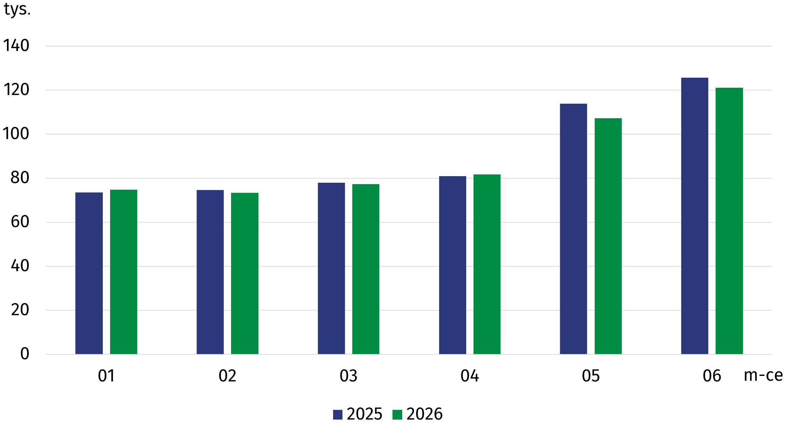
Wykres 1. Turyści korzystający z turystycznych obiektów noclegowych

W okresie 01-06.2026 r. największa liczba turystów skorzystała z noclegów w hotelach –
338,7 tys., a następnie w innych obiektach hotelowych – 36,6 tys. oraz zakładach uzdrowiskowych – 23,4 tys.
Tablica 1. Turyści w turystycznych obiektach noclegowych w województwie podkarpackim w 1 półroczu 2026 r.
Wyszczególnienie | Ogółem |  | Turyści krajowi |  | Turyści zagraniczni
Wyszczególnienie | w tys. | 1 półrocze 2025=100 | w tys. | 1 półrocze 2025=100 | w tys. | 1 półrocze 2025=100
Ogółem | 535,7 | 98,0 | 459,6 | 97,3 | 76,2 | 102,8
bieszczadzki | 49,7 | 99,0 | 49,0 | 99,1 | 0,7 | 88,6
brzozowski | 1,5 | 82,2 | 1,4 | 80,9 | 0,1 | 126,9
dębicki | 25,8 | 109,8 | 23,7 | 109,9 | 2,0 | 109,2
jarosławski | 38,9 | 94,1 | 33,1 | 91,7 | 5,8 | 110,7
jasielski | 3,9 | 92,0 | 3,6 | 90,8 | 0,2 | 114,7
kolbuszowski | 1,2 | 65,8 | 1,2 | 67,0 | 0,0ª | 0,0ª
krośnieński | 24,1 | 95,3 | 23,8 | 95,0 | 0,3 | 124,6
leski | 76,1 | 86,4 | 74,9 | 85,9 | 1,1 | 146,7
leżajski | 4,5 | 94,6 | 4,3 | 95,5 | 0,2 | 81,4
lubaczowski | 13,9 | 95,4 | 12,9 | 95,7 | 1,0 | 91,2
łańcucki | 8,4 | 86,4 | 7,1 | 87,8 | 1,3 | 79,7
mielecki | 17,3 | 102,7 | 14,8 | 103,3 | 2,5 | 99,4
niżański | 3,2 | 116,1 | 3,1 | 115,7 | 0,1 | 135,6
przemyski | 10,0 | 122,5 | 8,7 | 123,9 | 1,2 | 113,6
przeworski | 2,3 | 97,9 | 2,1 | 103,4 | 0,2 | 65,5
ropczycko-sędziszowski | 9,3 | 97,5 | 8,8 | 99,3 | 0,5 | 73,2
rzeszowski | 45,7 | 115,9 | 39,4 | 113,0 | 6,4 | 137,8
sanocki | 13,2 | 116,4 | 11,6 | 110,4 | 1,6 | 191,9
stalowowolski | 13,2 | 113,6 | 11,4 | 112,9 | 1,7 | 118,6
strzyżowski | 4,6 | 91,1 | 4,4 | 89,3 | 0,2 | 174,3
tarnobrzeski | 7,1 | 77,6 | 6,8 | 76,1 | 0,3 | 126,1
m. Krosno | 15,8 | 101,1 | 14,4 | 101,1 | 1,4 | 100,8
m. Przemyśl | 26,8 | 102,0 | 14,3 | 91,3 | 12,5 | 117,8
m. Rzeszów | 113,4 | 99,8 | 79,3 | 102,6 | 34,0 | 94,0
m. Tarnobrzeg | 6,0 | 62,2 | 5,3 | 66,6 | 0,8 | 42,8
a (0,0) — zjawisko istniało w wielkości mniejszej od 0,05
Turyści najliczniej nocowali w obiektach zlokalizowanych w Rzeszowie – 113,4 tys. osób. Duża liczba turystów przebywała również w obiektach noclegowych powiatu leskiego – 76,1 tys., bieszczadzkiego – 49,7 tys., rzeszowskiego – 45,7 tys. oraz jarosławskiego – 38,9 tys. W porównaniu z analogicznym okresem ubiegłego roku wzrost liczby turystów odnotowano
w 9 powiatach. Największy wzrost wystąpił w powiecie przemyskim (o 22,5%), natomiast najmniejszy odnotowano w obiektach położonych w Krośnie (o 1,1%). Spadek liczby turystów odnotowano w 16 powiatach. Największy w Tarnobrzegu (o 37,8%), najmniejszy zaś w Rzeszowie
(o 0,2%).
W 1 półroczu 2026 r. w województwie podkarpackim z turystycznych obiektów noclegowych skorzystało o 2,1 tys. więcej turystów zagranicznych niż w analogicznym okresie 2025 r.
W 1 półroczu 2026 r. wśród ogółu turystów w województwie podkarpackim 85,8% stanowili turyści krajowi (tj. 459,6 tys.), natomiast 14,2% turyści zagraniczni (tj. 76,2 tys.). W porównaniu z analogicznym okresem ubiegłego roku było to o 2,7% mniej w przypadku turystów krajowych i o 2,8% więcej turystów zagranicznych.
W ogólnej liczbie turystów zagranicznych przeważali odwiedzający z Europy – 61,5 tys. (tj. 80,8% ogółu turystów), w tym najwięcej osób przybyło z Ukrainy – 33,8 tys. (było to 55,0% turystów z Europy). Liczną grupę stanowili również turyści ze Stanów Zjednoczonych – 8,5 tys. (tj. 11,1% ogółu turystów zagranicznych w województwie podkarpackim).
W okresie 01-06.2026 r. w województwie podkarpackim udzielono 1,4 mln noclegów,
o 9,1% mniej niż w 1 półroczu ubiegłego roku. Najwięcej noclegów zostało udzielonych
w hotelach – 583,8 tys. Turyści przebywający w zakładach uzdrowiskowych skorzystali
z 352,9 tys. noclegów, natomiast 83,0 tys. noclegów udzieliły turystom inne obiekty hotelowe. Turystom krajowym udzielono 1,2 mln noclegów (o 7,8% mniej niż przed rokiem),
a turystom zagranicznym – 0,1 mln (o 19,0% mniej).
Wykres 2. Noclegi udzielone w turystycznych obiektach noclegowych
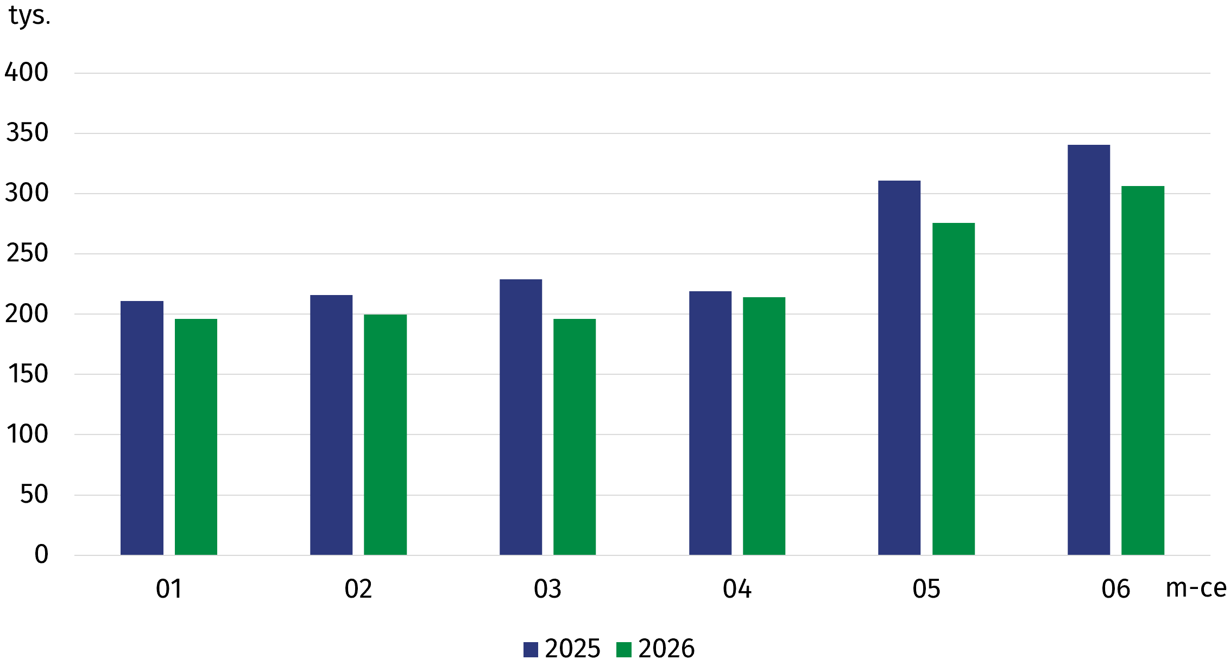
Turyści korzystali przeciętnie z 2,6 noclegu. Najkrótsze pobyty odnotowano w motelach
(średnio 1,4 noclegu), a następnie w schroniskach młodzieżowych (1,5 noclegu) i w hostelach (1,7 noclegu). Najdłużej turyści przebywali w zakładach uzdrowiskowych, gdzie korzystali oni przeciętnie z 15,1 noclegów. Długie pobyty odnotowano również w ośrodkach kolonijnych (7,0 noclegu) i innych turystycznych obiektach noclegowych (3,9 noclegu).
W 1 półroczu br. turyści zagraniczni korzystali przeciętnie z 1,9 noclegu
W 1 półroczu br. stopień wykorzystania miejsc noclegowych wyniósł 26,7% i był niższy o 1,7 p.proc. niż przed rokiem. Podobnie jak w poprzednich latach najlepiej wykorzystane były miejsca w zakładach uzdrowiskowych – 66,4%. Przekraczający średnią dla województwa podkarpackiego stopień wykorzystania miejsc noclegowych odnotowano także w hotelach
i schroniskach, gdzie wartości tego wskaźnika wyniosły odpowiednio 32,0% i 28,3%.
Tablica 2. Noclegi udzielone w turystycznych obiektach noclegowych w województwie podkarpackim w 1 półroczu 2026 r.
Wyszczególnienie | Ogółem |  | Turyści krajowi |  | Turyści zagraniczni
Wyszczególnienie | w tys. | 1 półrocze 2025=100 | w tys. | 1 półrocze 2025=100 | w tys. | 1 półrocze 2025=100
Ogółem | 1388,2 | 90,9 | 1245,2 | 92,2 | 143,0 | 81,0
bieszczadzki | 112,4 | 95,0 | 110,8 | 95,0 | 1,6 | 100,1
brzozowski | 3,0 | 47,8 | 2,8 | 45,7 | 0,2 | 127,3
dębicki | 45,3 | 105,3 | 41,8 | 105,6 | 3,5 | 101,7
jarosławski | 67,1 | 91,2 | 59,4 | 96,6 | 7,7 | 63,7
jasielski | 6,3 | 84,9 | 5,7 | 86,6 | 0,5 | 69,9
kolbuszowski | 4,6 | 67,1 | 4,6 | 67,8 | 0,0ª | 0,0ª
krośnieński | 216,1 | 91,2 | 215,6 | 91,3 | 0,5 | 69,4
leski | 261,6 | 83,0 | 258,1 | 82,7 | 3,6 | 119,2
leżajski | 6,4 | 80,8 | 6,1 | 80,7 | 0,3 | 84,3
lubaczowski | 108,8 | 103,1 | 107,1 | 103,8 | 1,7 | 71,8
łańcucki | 18,6 | 92,6 | 15,1 | 99,3 | 3,6 | 72,0
mielecki | 35,4 | 109,8 | 29,3 | 114,4 | 6,1 | 92,0
niżański | 5,8 | 105,2 | 5,7 | 104,3 | 0,1 | 165,1
przemyski | 16,0 | 117,6 | 14,1 | 118,7 | 1,9 | 110,2
przeworski | 4,2 | 93,6 | 3,8 | 121,7 | 0,4 | 29,8
ropczycko-sędziszowski | 25,2 | 113,9 | 23,0 | 124,4 | 2,2 | 60,5
rzeszowski | 76,9 | 76,8 | 67,3 | 78,6 | 9,6 | 66,1
sanocki | 30,2 | 116,6 | 26,9 | 113,2 | 3,3 | 153,5
stalowowolski | 53,6 | 108,3 | 44,6 | 107,7 | 9,0 | 111,8
strzyżowski | 10,3 | 93,0 | 9,8 | 94,5 | 0,6 | 73,5
tarnobrzeski | 17,5 | 100,8 | 15,7 | 99,3 | 1,8 | 116,7
m. Krosno | 22,7 | 93,5 | 20,3 | 92,5 | 2,4 | 102,6
m. Przemyśl | 43,1 | 102,0 | 26,1 | 97,5 | 17,0 | 109,7
m. Rzeszów | 183,4 | 83,0 | 121,3 | 87,9 | 62,1 | 74,9
m. Tarnobrzeg | 13,6 | 83,6 | 10,4 | 98,2 | 3,3 | 56,9
a (0,0) — zjawisko istniało w wielkości mniejszej od 0,05
W przypadku cytowania tej publikacji prosimy o podanie jej tytułu oraz wskazanie Urzędu Statystycznego w Rzeszowie jako autora. W sytuacji publikowania własnych obliczeń wykonanych na podstawie danych z tej publikacji, należy dodać zapis: Opracowanie własne na podstawie danych z publikacji Urzędu Statystycznego w Rzeszowie pt. „Wykorzystanie turystycznych obiektów noclegowych w województwie podkarpackim w 1 półroczu 2026 r.”.
Opracowanie merytoryczne:  Urząd Statystyczny w Rzeszowie  p.o. Dyrektora Andżelika Malinowska  Tel.: 17 853 52 10, 17 853 52 19 | Rozpowszechnianie:  Podkarpacki Ośrodek Badań Regionalnych  Informatorium Statystyczne  Tel.: 17 853 57 55
Osoba do kontaktu z mediami w Urzędzie Statystycznym w Rzeszowie  Tel.: 17 853 52 10, 17 853 52 19  e-mail: sekretariatusrze@stat.gov.pl |   rzeszow.stat.gov.pl

@Rzeszow_STAT

@USRzeszow
Powiązane opracowania
Turystyka w województwie podkarpackim w 2025 r.
Turystyka w 2025 r.
Temat dostępny w bazach danych
Bank Danych Lokalnych
Dziedzinowe Bazy Wiedzy
Turystyka+
Ważniejsze pojęcia dostępne w słowniku
Turysta
Turystyczny obiekt noclegowy
Miejsca noclegowe w turystycznych obiektach noclegowych
Turyści zagraniczni w turystycznych obiektach noclegowych
Noclegi udzielone w turystycznych obiektach noclegowych
Długość pobytu
Stopień wykorzystania miejsc noclegowych lub pokoi w turystycznych obiektach noclegowych

